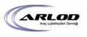
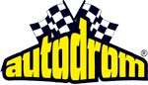

ARLOD & AUTODROM TOPLANTISI

16 KASIM 2006 PERŞEMBE

10.30 Toplantının açılışı (Sn.Reha Uran)
10.35 Autodrom sunumu (Sn.Ethem Genim)
ARLOD ile işbirliği içinde yapılan ve yapılacak çalışmalar
Autodrom gezisi.
12.30 Öğle yemeği
13.30 Eğitim araçları ile test sürüşü
14.30 Coffeebreak
Verilecek eğitimin teknik detayları,
Eğitim paketi,
Sertifika,
Ücretlendirme,
Kar paylaşımı.
16.00 Fotoğraf çekimi

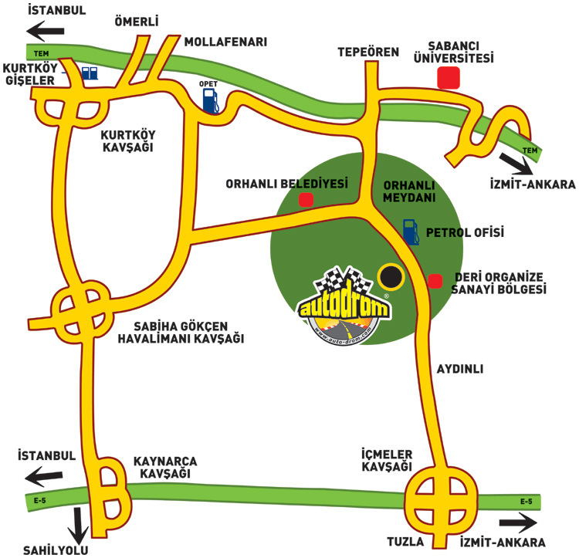

AUTODROM’A ULAŞIM
E-5'den AUTODROM'a GELİŞ
E-5 ten Tuzla istikametine doğru giderken İçmeler-Aydınlı Orhanlı kavşağından Aydınlı-Orhanlı yönünü takip edin. Aydınlı çıkışındaki lambalı döner kavşağı düz geçin, ilerde bir kavşağa daha geleceksiniz. Bu kavşağa geldiğinizde sağ taraf Tuzla Organize Deri Sanayi Bölgesine gider. Siz sol taraftan Orhanlı istikametine devam edin. Deri Sanayi kavşağını geçtikten yaklaşık 1 kilometre sonra sol tarafta AUTODROM tabelasını göreceksiniz.
TEM'den (E-6) AUTODROM'a GELİŞ
Kurtköy-Sabiha Gökçen kavşağından TEM'den ayrılın, gişelerden çıktıktan sonra ilk çıkış "KURTKÖY'"dür ona girmeyin, 50 metre sonra köprüyü geçince "Orhanlı - Akfırat" ayrımından sağa girin. Daha sonra karşınıza bir döner kavşak çıkacak, oradan sağa devam edin ve 300 metre kadar sonra da sola dönün… Yaklaşık 5 km kadar, karşınıza çıkacak kavşaklarda sürekli sağ takip ederek TEM yoluna paralel yan yoldan "Orhanlı" istikametine ilerleyin. Orhanlı içine girdikten sonraki Petrol Ofisi benzin istasyonunu geçin ve 500 metre kadar sonra sağda AUTODROM tabelasını göreceksiniz.

